

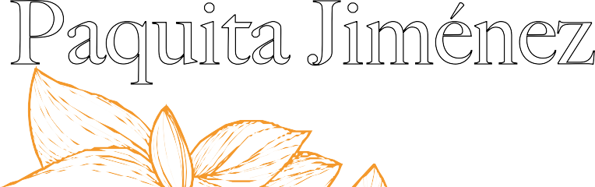

PREMIO ANUAL

A LA PARTICIPACIÓN CIUDADANA

Paquita Jiménez

CUARTA EDICIÓN — 2025

Formato de autorización de madre, padre, persona tutora o representante legal de la persona adolescente postulante al Premio Anual a la Participación Ciudadana “Paquita Jiménez” 2025.

INSTRUCCIONES:

1. Llenarse en computadora o a mano con letra de molde legible.
2. Deberá ser firmado y digitalizado en formato PDF.
3. En el mismo archivo PDF agregar una Identificación Oficial de la madre, padre, persona tutora o representante legal.
4. Adicionalmente, para el caso que así aplique, agregar la siguiente docu- mentación:
   1. Si la patria potestad la ejerce una persona distinta a la madre o padre, se deberá anexar el archivo del documento legal que acredite la posesión de la patria potestad.
   2. Cuando la autorización la otorgue la persona tutora, se deberá adjuntar el archivo del documento legal que acredite dicha tutela.
   3. Cuando la autorización la otorgue la persona representante legal, se deberá adjuntar el archivo del documento que acredite la representa- ción legal.
5. Toda la documentación mencionada deberá ser digitalizada en un solo formato PDF.

 Página 1 de 2

Formato de autorización de madre, padre, persona tutora o representante legal de la persona adolescente postulante al Premio Anual a la Participación Ciudadana “Paquita Jiménez” 2025.



, Chihuahua

(MUNICIPIO)

a de de 2025

(DÍA) (MES)

COMITÉ TEMPORAL DE EVALUACIÓN DEL PREMIO ANUAL A LA PARTICIPACIÓN CIUDADANA “PAQUITA JIMÉNEZ”

PRESENTE.-

Por este conducto, autorizo la participación de

(NOMBRE COMPLETO DE LA PERSONA POSTULADA)

quien tiene la edad de años, en todas las etapas del Premio Anual a la Participación Ciudadana “Paquita Jiménez” 2025, conforme a la Convocatoria y Bases correspondientes.

Asimismo, otorgo el consentimiento para que se difunda su nombre, así como el uso, toma y reproducción de fotografías, videos y material audiovisual, que se desarrollen y utilicen respecto al Premio mencionado y sus diferentes etapas, de conformidad con lo dispuesto por el artículo 87 de la Ley Federal del Derecho de Autor.

MARQUE CON UNA “X” LA OPCIÓN QUE CORRESPONDA



Soy su padre o madre y ejerzo la patria potestad

Ejerzo la patria potestad, pero no soy el padre o la madre Soy la persona tutora

Soy la persona representante legal

Datos de contacto de madre, padre, persona tutora o representante legal.

Correo electrónico Teléfono celular

Nombre y firma de quien otorga la autorización:

 Página 2 de 2